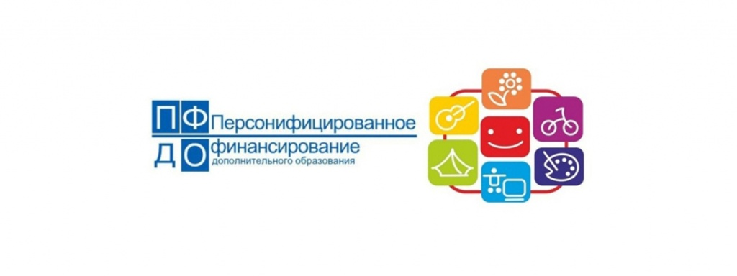

УВАЖАЕМЫЕ РОДИТЕЛИ!

С 1 сентября 2020 года вТуринском городском округе вводится система персонифицированного финансирования дополнительного образования детей.
Развитие системы дополнительного образования сегодня является одним из условий развития общества в целом и обеспечения соответствия компетенций новых поколений современным вызовам. Одним из изменений системы дополнительного образования является переход к новым принципам управления, заложенным в федеральном проекте «Успех каждого ребенка» национального проекта «Образование». С 1 января 2019 года Свердловская область является одним из многих субъектов Российской Федерации, внедряющих систему персонифицированного финансирования дополнительного образования детей – сертификаты дополнительного образования.

Что такое «Персонифицированное дополнительное образование детей»?
Персонифицированное дополнительное образование детей – это система, предусматривающая закрепление обязательств государства по оплате того образования, в котором прежде всего заинтересован ребенок.
Какие задачи будут решены путем внедрения персонифицированного дополнительного образования детей?
Внедряя систему персонифицированного дополнительного образования детей, решаются сразу несколько важных задач:
дети получают возможность бесплатно обучаться в любых организациях, в том числе и тех, где ранее родителям приходилось платить свои деньги, при условии вхождения последних в региональный реестр поставщиков услуг дополнительного образования;
повышается конкуренция на рынке услуг дополнительного образования детей, а значит и качество предоставляемых образовательных услуг; организации начинают ориентироваться на реальные образовательные потребности детей. Наличие сертификата у ребенка – наличие у его семьи возможности влиять на предложение образовательных программ (по общему закону «спрос рождает предложение»)
у образовательных организаций, оказывающих качественные и востребованные услуги, появляется возможность привлекать дополнительное бюджетное финансирование;
открывается доступ новых организаций (частных и индивидуальных предпринимателей) к бюджетным средствам на равных условиях с муниципальными учреждениями.
Что такое «сертификат дополнительного образования»?
Сертификат – это деньги на дополнительное образование, которые Вы можете учесть в семейном бюджете. Предоставляя сертификат, государство гарантирует Вам, что заплатит за выбранные для Вашего ребенка кружки или секции.
Фактически за именным сертификатом будут закреплены бюджетные средства для оплаты кружков и секций дополнительного образования, которые ребенок сможет использовать в любой организации вне зависимости от форм собственности (муниципальная, государственная или частная образовательная организация, и даже индивидуальные предприниматели). При этом в организации должны быть обеспечены два основных условия: лицензия на программы дополнительного образования и программы внесены в электронный реестр поставщиков образовательных услуг.

Как и в каком возрасте можно использовать сертификат дополнительного образования?
Право на получения сертификата дополнительного образования имеют дети в возрасте от 5 до 18 лет.
Сертификат предоставляется однократно и действует до достижения ребенком совершеннолетнего возраста.
Если ребенок не хочет заниматься ни в какой секции, средства по сертификату не возвращаются и тем более не обналичиваются, а списываются в пользу муниципалитета. Таким образом, каждый год средства на сертификате пересчитываются.

Если сертификат на дополнительное образование не был использован в текущем учебном году, будет ли ребенок исключён из системы?
Сертификат дополнительного образования – это регистрационный номер, который присваивается ребёнку 1 раз в возрасте от 5 до 18 лет, и не утрачивает силы до момента достижения ребёнком возраста 18 лет.

Можно ли отказаться от посещения оплаченных сертификатом занятий? Будут ли при этом потери в деньгах?
Отказаться от посещения занятий, оплаченных сертификатом, разумеется, можно. При этом средства с сертификата списываются за последний месяц, в котором ребёнок посещал занятия. Оставшиеся средства можно использовать для оплаты других занятий.

Не означает ли введение сертификатов отмену или сокращение бесплатных программ дополнительного образования?
Введение сертификатов сохраняет право выбора бесплатных образовательных программ. Выбор этих программ будет осуществляться также через электронный реестр поставщиков услуг дополнительного образования. Максимальное количество программ, которые ребенок может выбрать и посещать бесплатно (например, 5-6 программ), будет определено муниципальным нормативно-правовым актом. Все, что сверх этого количества или не входит в перечень бесплатных программ, может быть оплачено сертификатом.

Как получить сертификат дополнительного образования?
Чтобы получить сертификат дополнительного образования, необходимо заполнить электронную заявку на сайте ПФДОhttp://66.pfdo.ru/. После регистрации на электронную почту родителя придет письмо с подтверждением, а также пароль и логин для входа в личный кабинет. Войдя в личный кабинет, родители смогут увидеть весь перечень образовательных учреждений и подать заявку в объединения дополнительного образования или спортивную секцию.
Для завершения активации сертификата необходимо предоставить заявление и перечень документов в выбранную образовательную организацию.
Кто является поставщиком образовательных услуг Туринского городского округа
На данный момент ведётся работа по формированию реестра поставщиков образовательных услуг Туринского городского округа, которыми являются организации дополнительного образования детей (МАОУ ДО ЦДО «Спектр», МАОУ ДО ДЮСШ, МБОУ ДО ДШИ), школы и детские сады, имеющие лицензии на предоставление услуг дополнительного образования.

ТЕЛЕФОН ГОРЯЧЕЙ ЛИНИИ 2-02-27

